2nde | > L'unité chimique du vivant > L’ADN est une molécule informative | Compétences : Réaliser une préparation microscopique/ utilisation microscope/ Prise photo numérique. Utiliser anagène/ raisonner / communiquer/ 1h/15 pts
Contexte : L’ADN est la molécule qui porte l’information génétique. Cette information est codée : une séquence spécifique de nucléotides = un gène (ou une version de ce gène : l’allèle) à l’origine d’un caractère spécifique.
Les mutations peuvent modifier une séquence et donc être à l’origine d’un nouveau caractère héréditaire si celui-ci est transmis par les cellules gamètes lors de la reproduction.
Activité proposée :
Vous travaillez dans un laboratoire d’analyse biologique, votre directeur de recherche vous demande d’expliquer l’origine génétique des variations de couleurs des cellules de levures (champignons microscopiques).
On vous précise que la couleur des levures dépend de l’expression d’un gène « tyralba» et que ce gène peut exister sous plusieurs versions alléliques « tyralba1 », « tyralba2 » et « tyralba3 »
> On vous demande de communiquer votre réponse avec des illustrations (en numérique ou/et à l’écrit): photos numériques des différentes levures. Capture d’écran de vos comparaisons moléculaires avec Anagène pour argumenter vos explications. Des précisions sur le type de mutations sont attendues.

Matériel disponible | 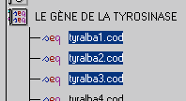  > Souches de levures : souche tyralba1 : « normale ».  Souche tyralba2 « muté-rouge » et Souche tyralba3 « muté bleue »  > Microscope optique pour observation + caméra numérique  > Lame + lamelles, papier filtre, pipettes … pour la préparation microscopique.  > Fiche technique « préparation d’une lame »  > Anagène + Fiche technique « utilisation d’Anagène »  Séquences tyralba à charger depuis la banque d’Anagène.  > Document annexe : les types de mutations.

Barème de correction | Attente | points
Compétences pratiques/techniques :  - Préparation microscopique  - Observation microscopique  - Prise/traitement de photo numérique  - Utilisation d’Anagène | - Dépôts sur lame sans débordement (voir protocole)  - Réglage lumière (diaphragme et variateur), choix grossissement adapté.  - Photo + légendes + titre (attention impression noir/blanc : indiquer les couleurs sur photo)  - Comparaison des séquences + capture écran | 2  1  2  2
Raisonnement / Communication | Répondre à la question en prenant appui sur l’analyse de vos documents Qualité des illustrations, tableau et texte. | 5  3

> Document annexe : les types de mutations.
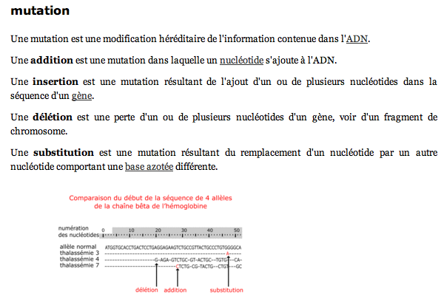

Fiche laboratoire :
Réaliser trois solutions de levures à 20g/L
Solution 1 notée « normale »
Solution 2 placée dans une solution de rouge neutre 12 H, notée « mutée rouge »
Solution 3 placée dans une solution de bleu de méthylène 12 H, notée « mutée bleue »
Commentaires :
En imaginant ces solutions « mutées » de substitution, le coût de cette manip est réduit
A fin de simplifier le TP, la génétique des différentes Souches de levures : souche tyralba1 : « normale ».
Souche tyralba2 « muté-rouge » et Souche tyralba3 « muté bleue » ont été prises dans la banque de données ANAGENE.
Il est cependant possible de créer directement ses propres séquences à partir des fonctionnalités du logiciel.

Copie d’élève 1
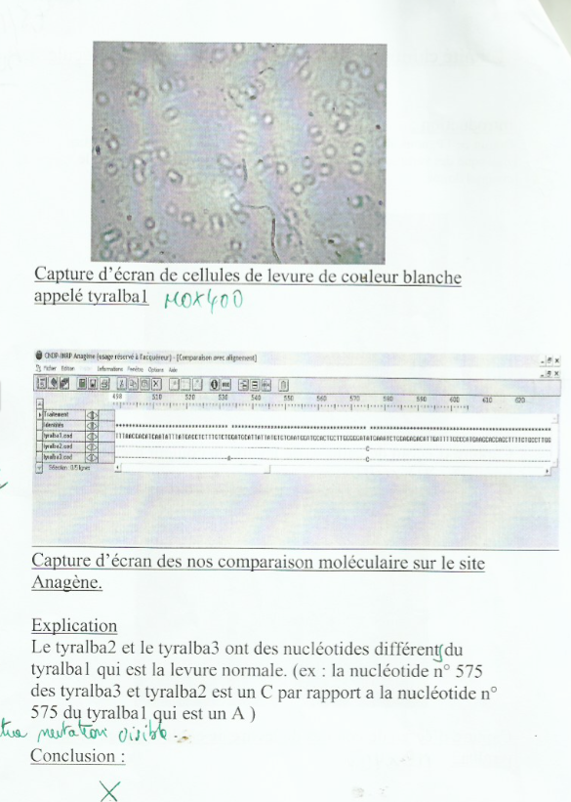

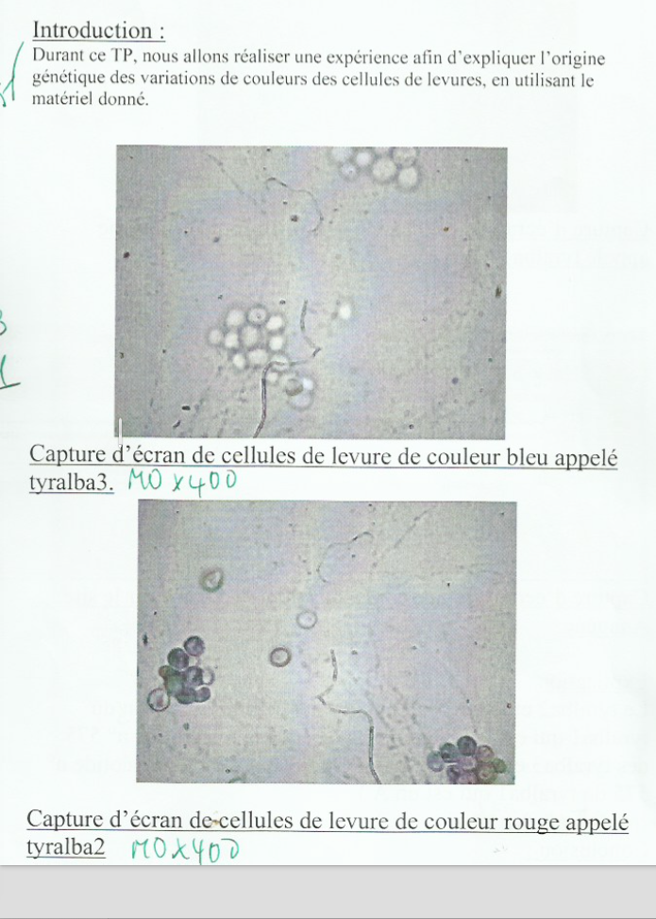

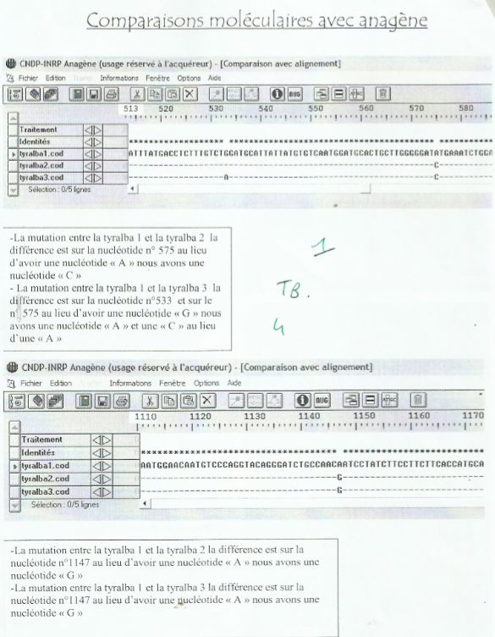

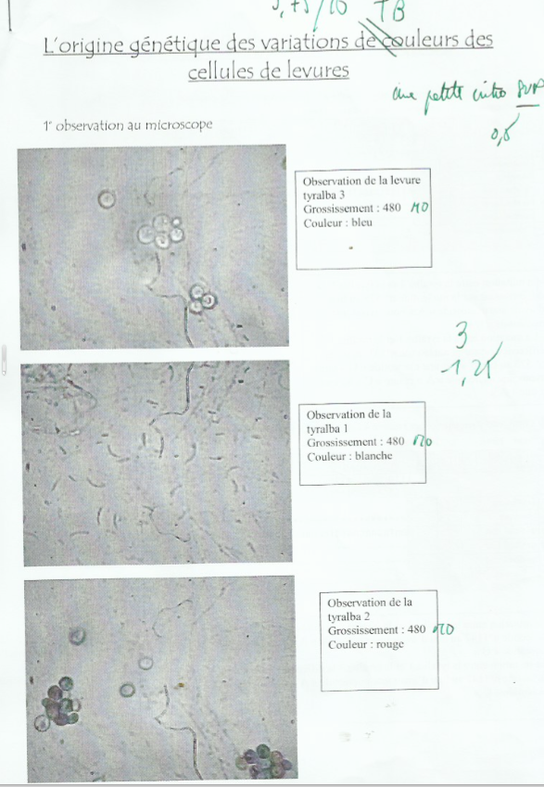

2nde  Eléments de CORRECTION | > L'unité chimique du vivant > L’ADN est une molécule informative | Compétences : réaliser une préparation microscopique/ utilisation microscope/ anagène/ raisonner / communiquer/
Introduction : travaillant dans un laboratoire, il s’agit d’expliquer l’origine génétique de l’existence de plusieurs couleurs chez les levures. Après une observation microscopique de ces types de levures, nous comparerons les séquences génétiques des allèles du gène à l’origine de la couleur des levures.
Préparation microscopiques et Observation des types de levures :
>> Ne pas oublier les titres et les grossissements
>> Exemple d’illustrations de vos camarades :
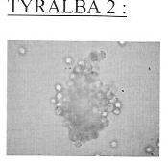
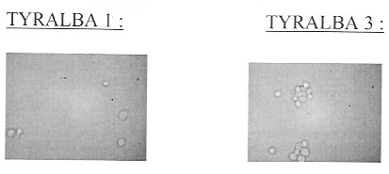
Photos numériques des 3 souches de levures : TYRALBA 1 « normales », TYRALBA 2 « mutées rouges », TYRALBA 2 « mutées bleues » ( MO. X 400)

Origine génétique de ces différentes souches de levures
Sachant qu’il existe UN gène à l’origine de la couleur des levures et que ce gène peut exister sous TROIS formes (allèles), il s’agit de comparer les séquences nucléotidiques de ces trois allèles avec le logiciel ANAGENE :
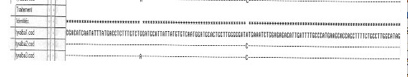
Capture d’écran de la comparaison des trois allèles avec Anagène

Comparaison des séquences nucléotides | TYRALBA 1 (normal)
TYRALBA 2 « mutées rouges », | Position n°575 un A remplacé par un C (mutation par substitution)  Position N°1147 un A remplacé par un G (mutation par substitution)
TYRALBA 3 « mutées bleues » | Position N° 533 un G remplacé par un A (mutation par substitution)  Position N°1147 un A remplacé par un G (mutation par substitution)
Tableau de comparaison des séquences nucléotidiques des trois allèles.
Conclusion : les différentes couleurs chez la levure, sont dues à des mutations qui touchent le gène qui détermine le caractère « couleur des levures ». Donc : un changement de séquence des nucléotides de l’ADN peut entrainer un changement de caractère.

